NAVODILA ZA DELO Ponedeljek, 16. 3. 2020

Danes je na vrsti utrjevanje znanja o množenju in deljenju algebrskih ulomkov.

Najprej razmisli:
- Kako množimo algebrske ulomke?
- Kako delimo algebrske ulomke?
Če ne poznaš odgovorov na ta vprašanja, pobrskaj po zvezku. To vse smo namreč že zapisali.

V zvezek napiši naslov VAJA in samostojno rešujete naloge, najprej pa obkrožene naloge naredimo skupaj:
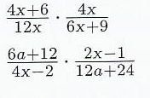
- Zmnoži in deli:
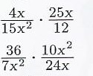
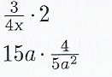

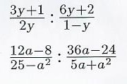
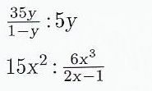
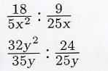

- Poenostavi in določi števili A in B tako, da velja:
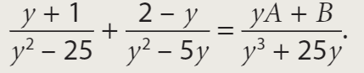

Na naslednji strani so rešene obkrožene naloge. Najprej reši te, nato pa ostale primere reši samostojno.

Rešene naloge oddaš v spletni učilnici: https://ucilnice.arnes.si/enrol/index.php?id=24644.
V spletno učilnico se vpišeš s svojim AAI računom, ki ste ga dobili že, ko ste delali kolesarski izpit. Če je kdo izgubil uporabniško ime ali geslo, naj piše učiteljici Anji Luštek na elektronski naslov: anja.lustek@ostpavcka.si in bo podatke poslala staršem preko eAsistenta.

Klikni na samovpis in vpiši ključ predmeta: Matematika2020

Tam poišči rubriko ODDAJA DOMAČEGA DELA 9.B, klikni na ustrezno nalogo z ustreznim datumom in oddaj fotografije rešenih nalog ali skenirane rešene naloge.
